**TRƯỜNG CAO ĐẲNG CẦN THƠ**

**KHOA KỸ THUẬT CÔNG NGHỆ - MÔI TRƯỜNG**

**BỘ MÔN TIN HỌC**



**BÁO CÁO MÔN**

**THIẾT KẾ WEB BẰNG**

**BOOSTRAP**

**NHÓM THỰC HIỆN** **GV HƯỚNG DẪN**

1. HỌ VÀ TÊN: HUỲNH THANH NHÃ TẦN DUY KHÁNH

2. MSSV: 22C39020

3. LỚP: THIẾT KẾ TRANG WEB

***Cần Thơ, tháng 06/2023***

NHẬN XÉT CỦA GIÁO VIÊN

MỤC LỤC

NHẬN XÉT CỦA GIẢNG VIÊN 2

MỤC LỤC 4

CHƯƠNG 1: MÔ TẢ TRANG WEB 5

1.1.Giới thiệu website: 5

CHƯƠNG 2:HÌNH ẢNH TRANG WEB 6

2.1. Trang chủ :…. 6.7.8

- Hình ảnh minh họa : 6.7.8

2.2.Đăng nhập :…. 8

- Hình ảnh minh họa : 8

2.3.Đăng ký : …. 9

- Hình ảnh minh họa : 9

2.4.Danh sách thể loại :…. 9

- Hình ảnh minh họa : 9

2.5.Chi tiết một sản phẩm :…. 10

- Hình ảnh minh họa : 10

2.6.Bình luận : …. 10

- Hình ảnh minh họa : 11

2.7.Nạp xu :…. 11

- Hình ảnh minh họa : 11

2.8.Mua chương : …. 12

- Hình ảnh minh họa : 12

2.9.Footer trang web: …. 12

- Hình ảnh minh họa : 12

CHƯƠNG 3: PHỤ LỤC 13

TÀI LIỆU THAM KHẢO 14

CHƯƠNG 1: MÔ TẢ TRANG WEB

* 1. Giới thiệu Website:

Vlogtruyen kho truyện tranh miễn phí, truyện hay, truyện mới luôn được cập nhật nhanh chóng để đọc giả có được những trải nghiệm tốt nhất khi đọc và theo dõi truyện. Ở đây các bạn có thể đọc những chương mới nhất của những bộ truyện tranh nổi tiếng:”Ta là tà đế, Vũ luyện điên phong, Đại tượng vô hình,....”và những bộ truyện hay khác. Dịch giả chúng tôi luôn lắng nghe và xem xét những ý kiến và trải nghiệm của đọc giả để khắc phục những thứ sai xót. Xin cảm ơn các bạn đã đến và ủng hộ Vlogtruyen.

CHƯƠNG 2: HÌNH ẢNH TRANG WEB

2.1 Trang chủ:

-Hình ảnh minh họa:

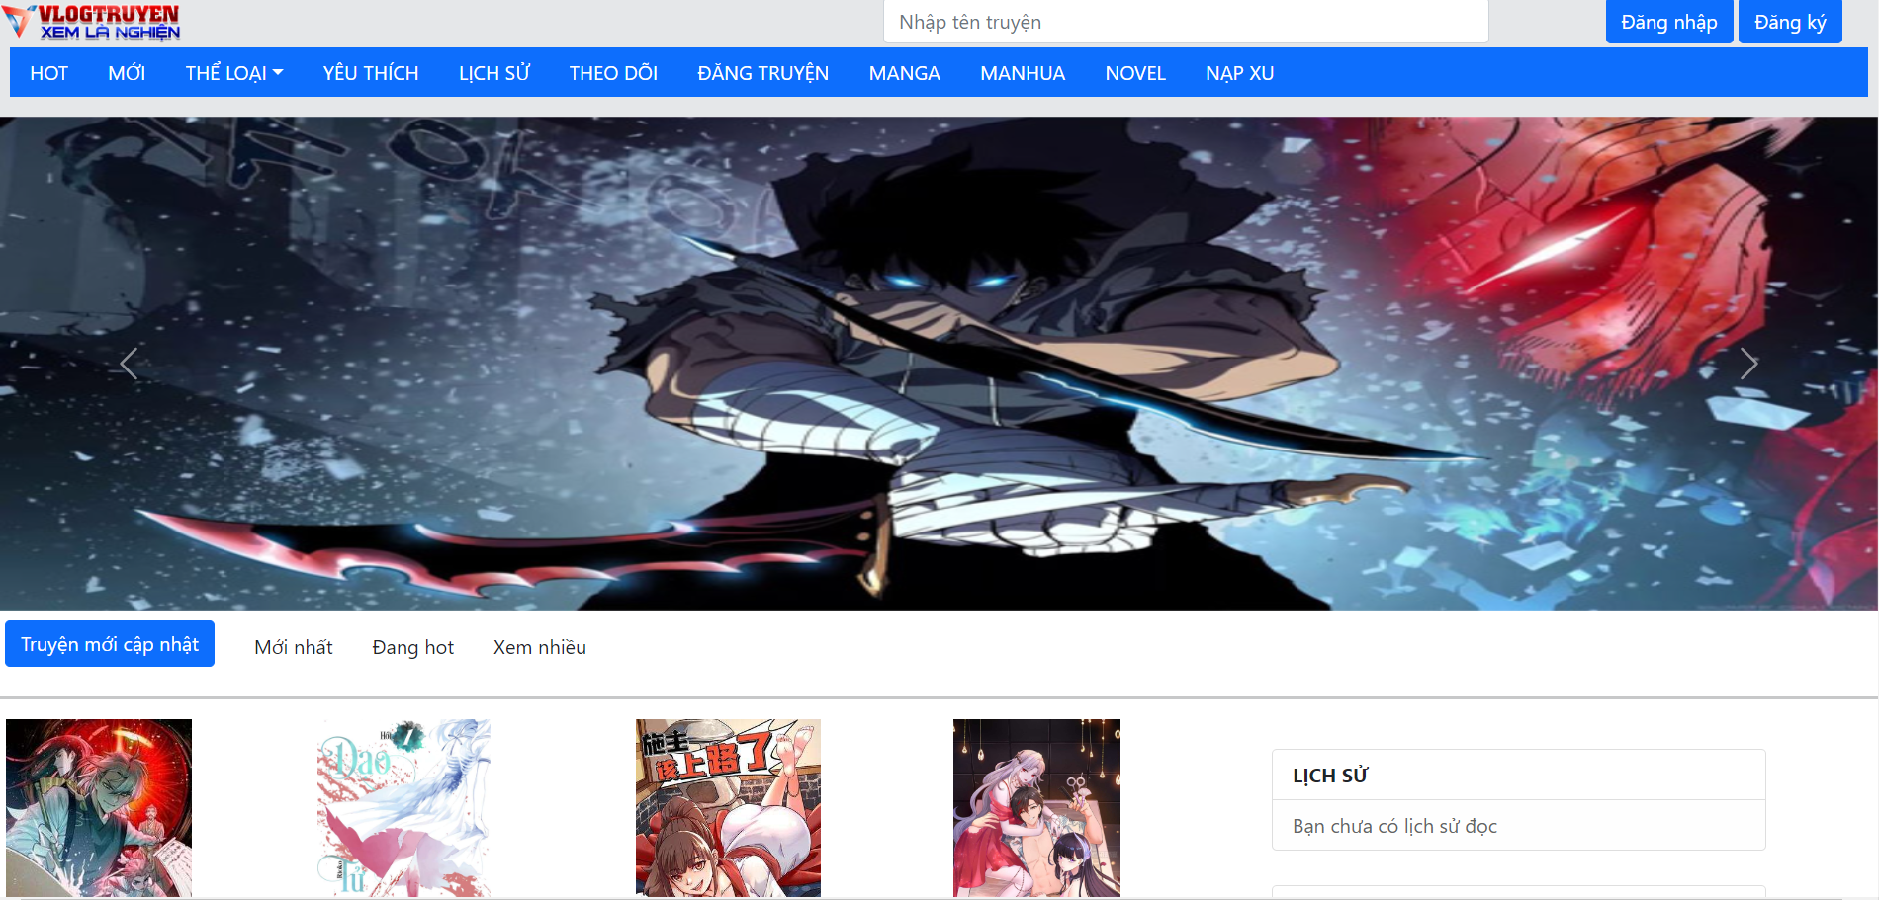

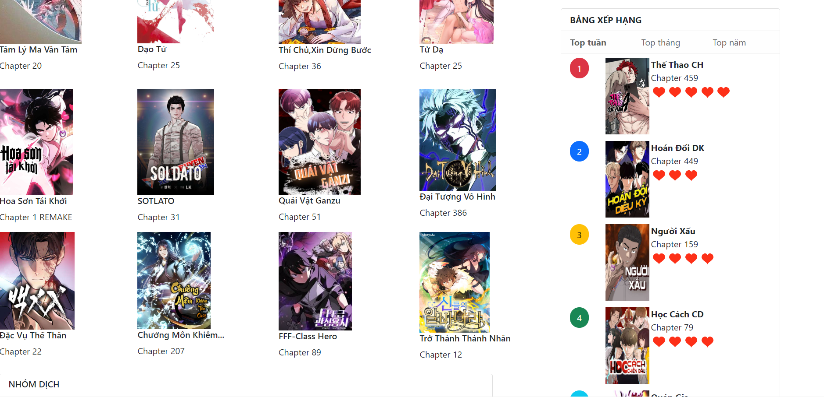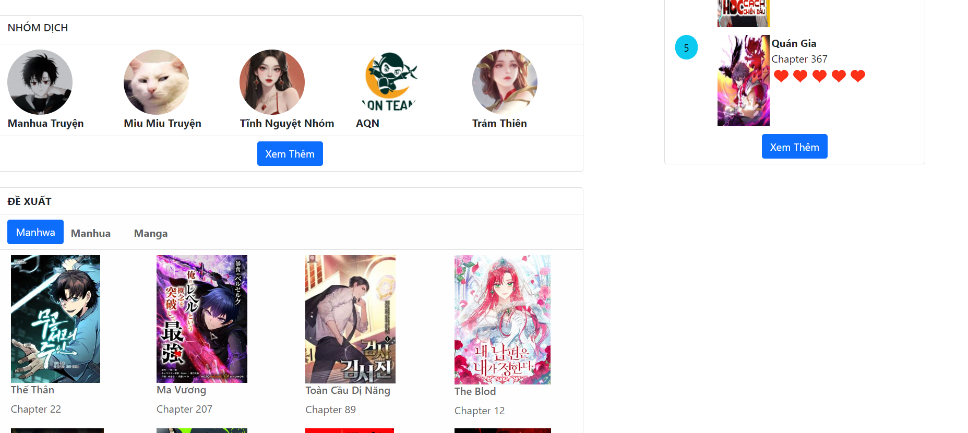

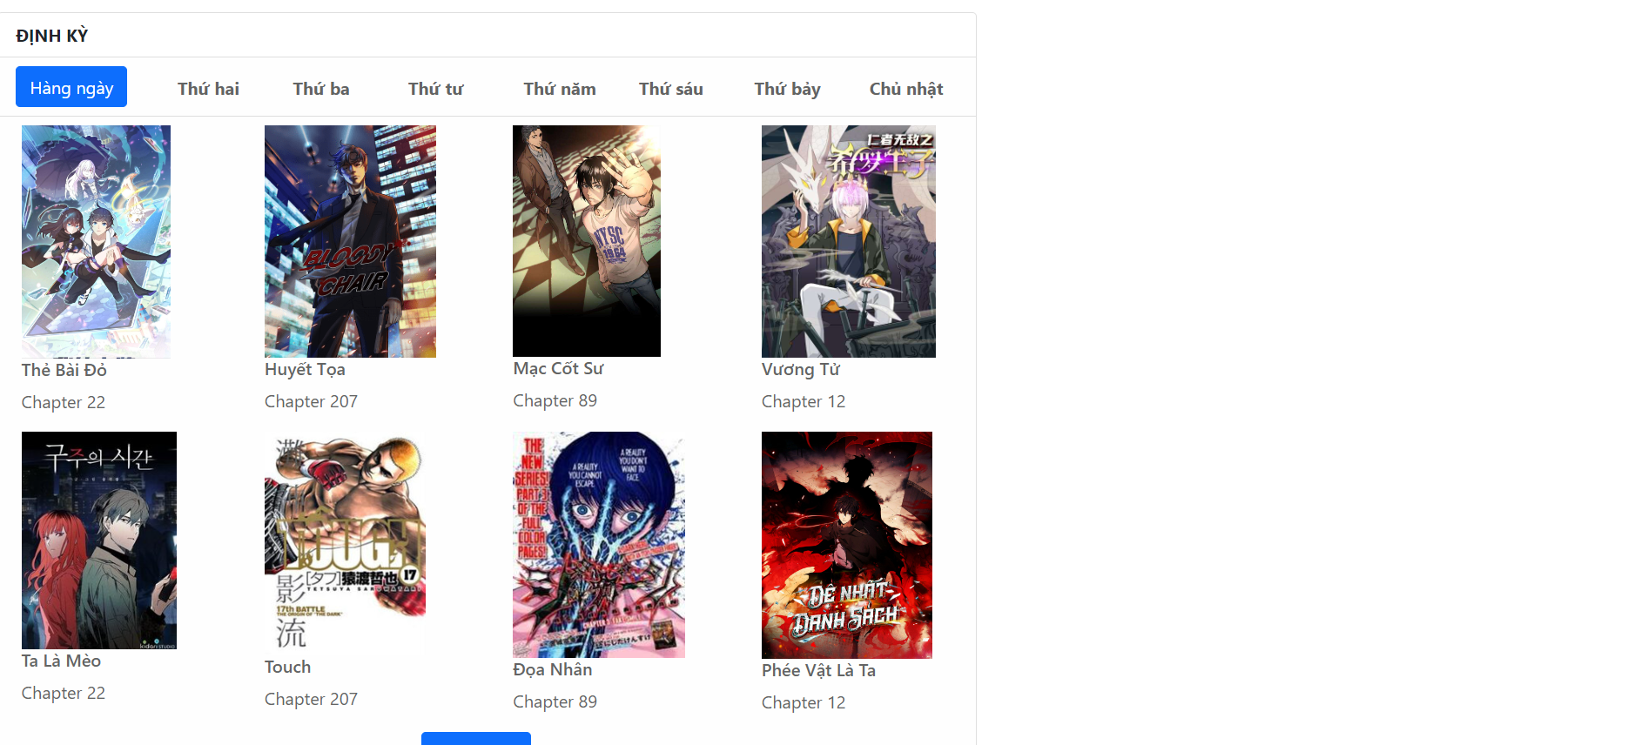

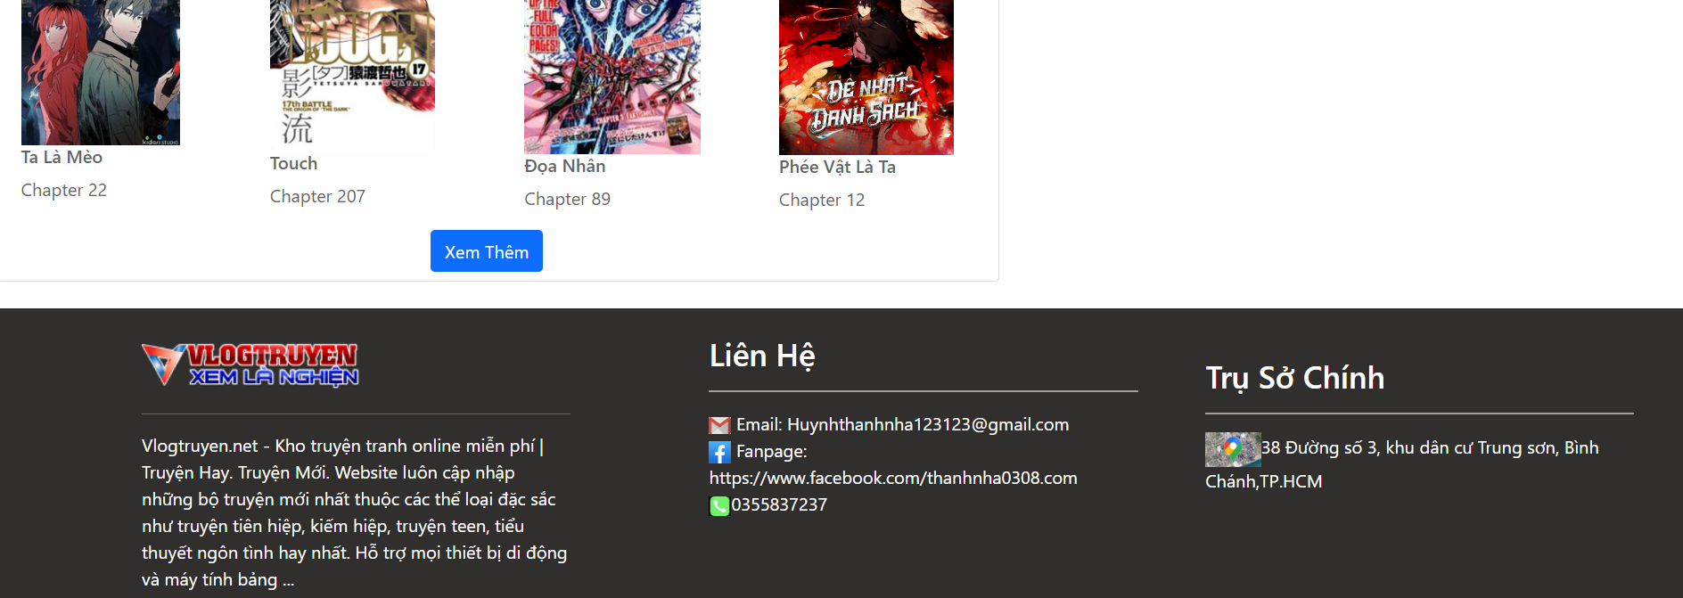

2.2 Đăng nhập:

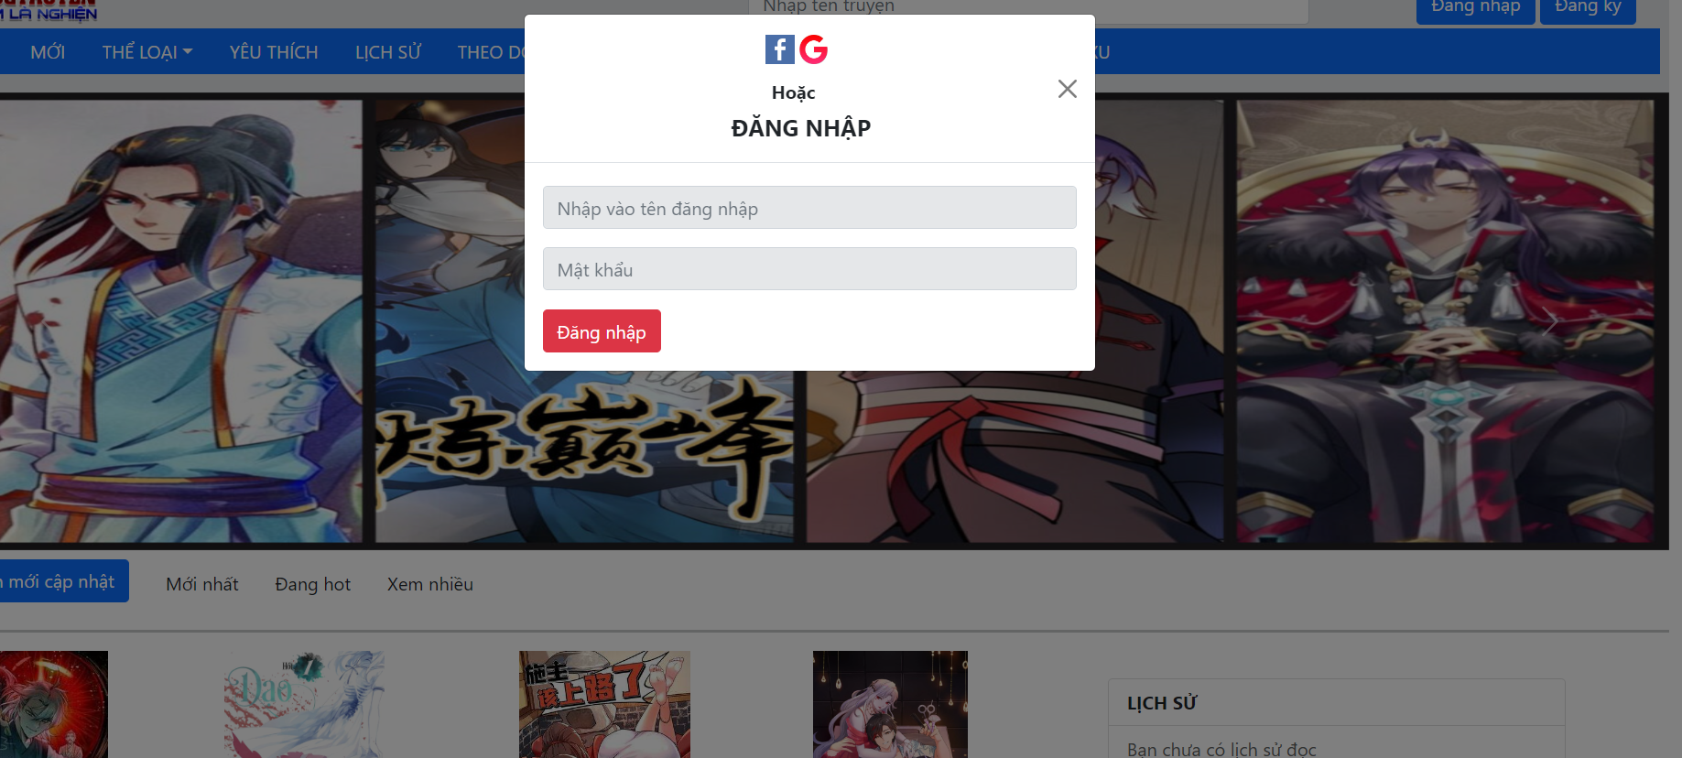

2.3 Đăng ký:

-Hình ảnh minh họa

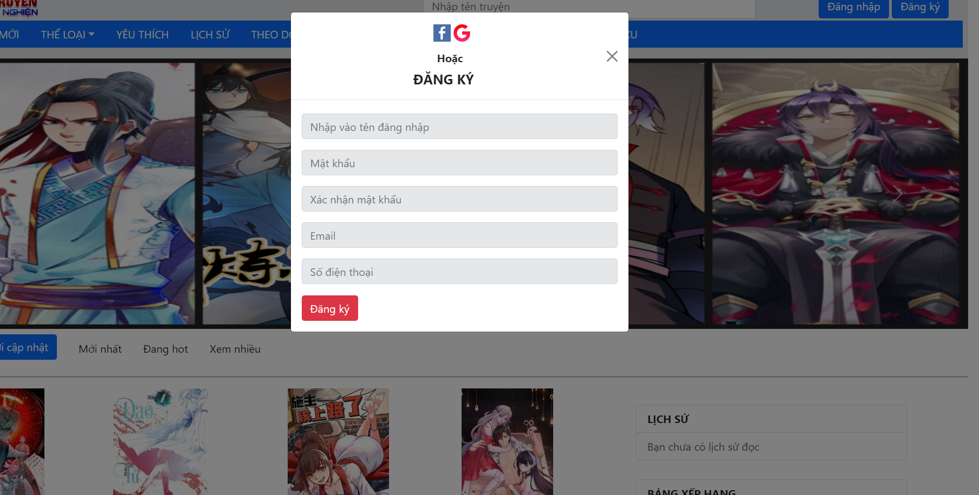

2.4 Danh sách thể loại:

-Hình ảnh minh họa:

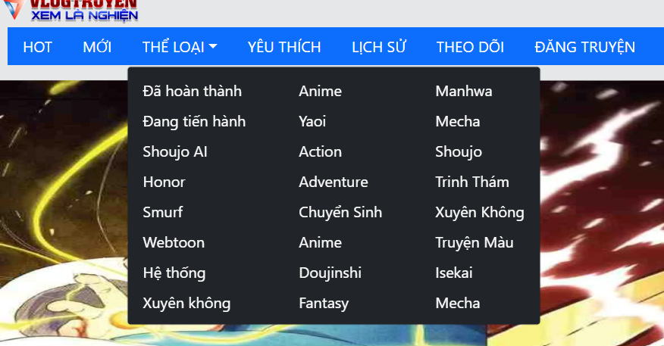

2.5 Chi tiết 1 sản phẩm:

-Hình ảnh minh họa: 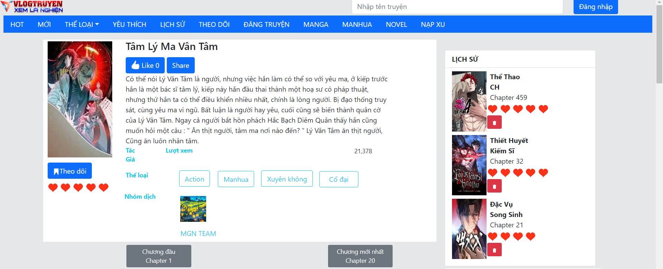

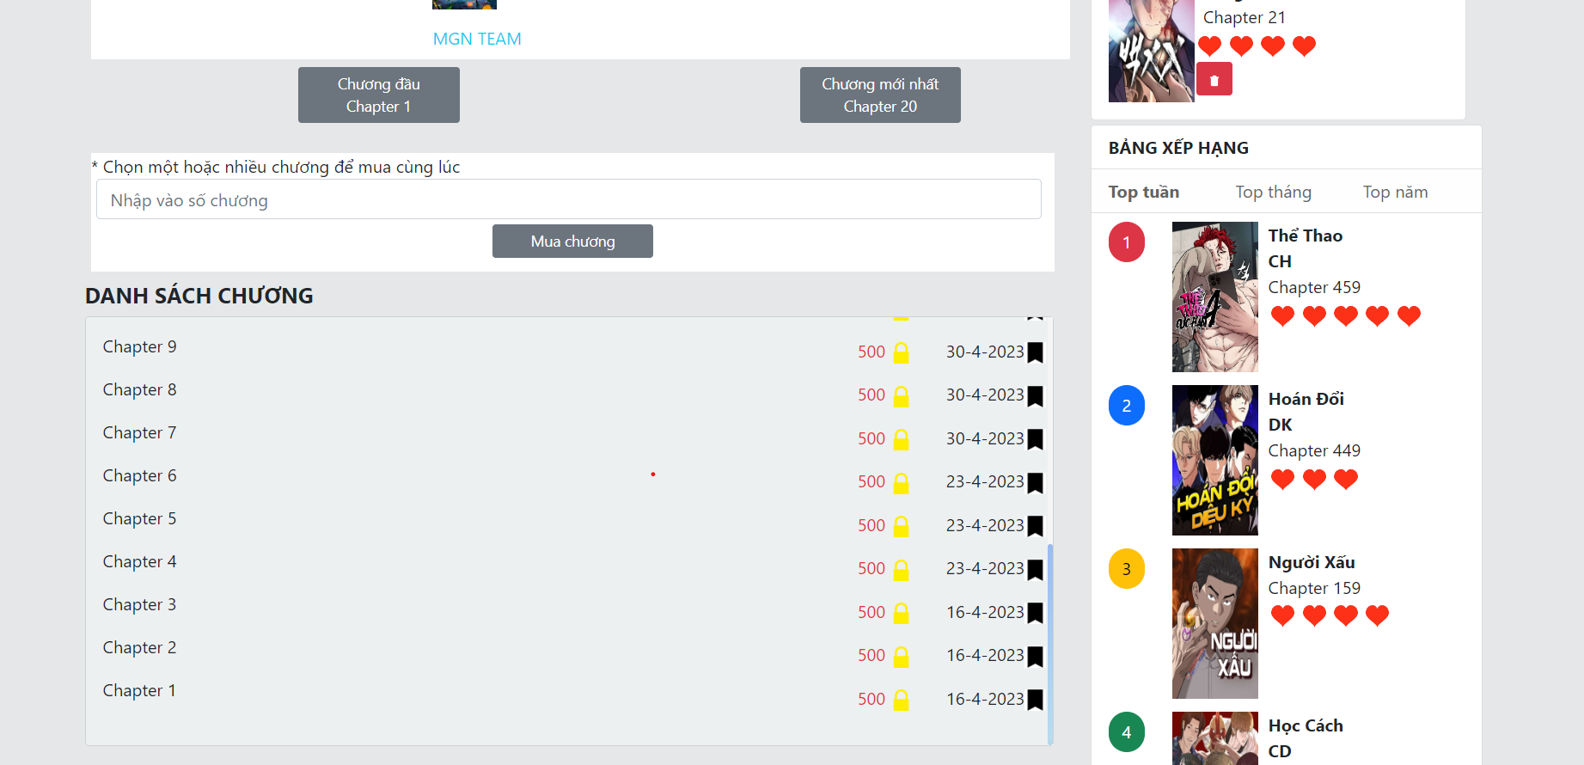

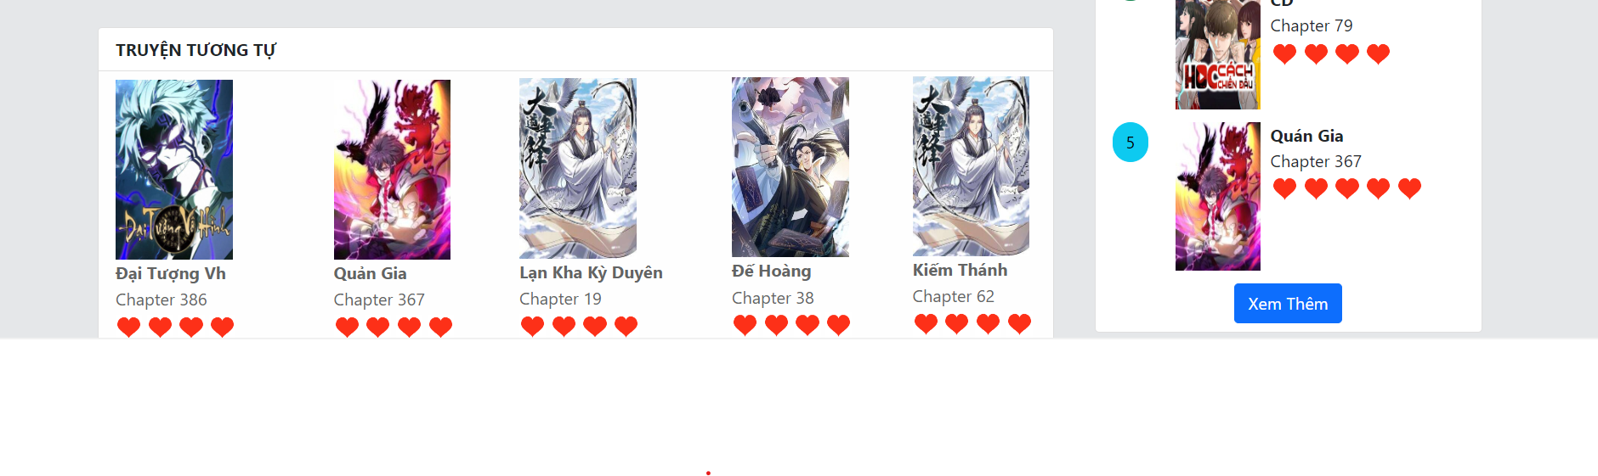

2.6 Bình luận và đánh giá:

-Hình ảnh minh họa:

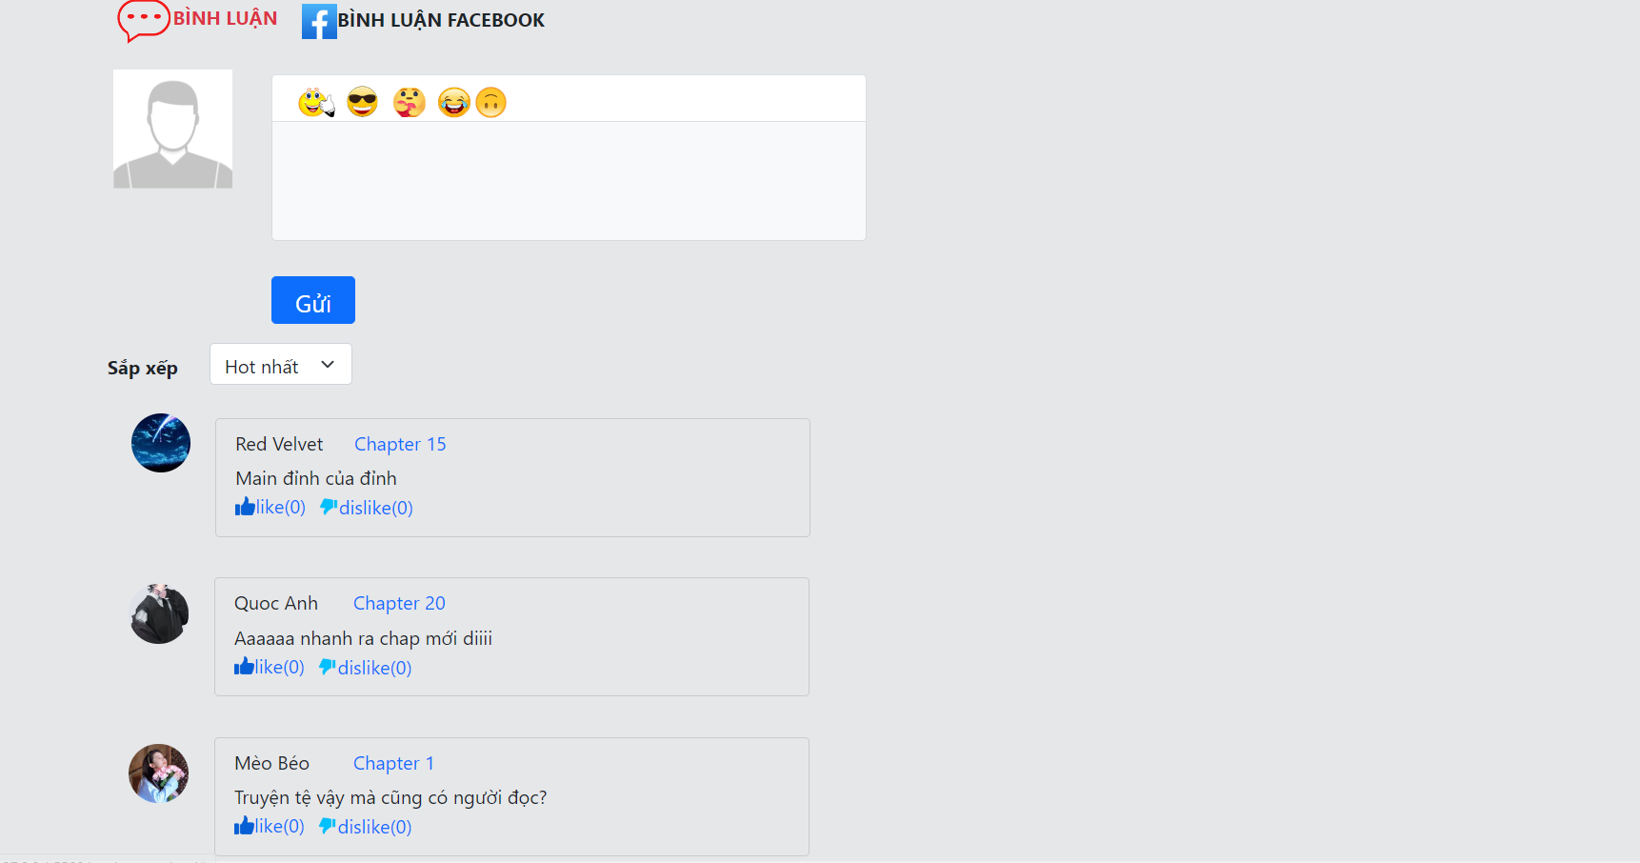

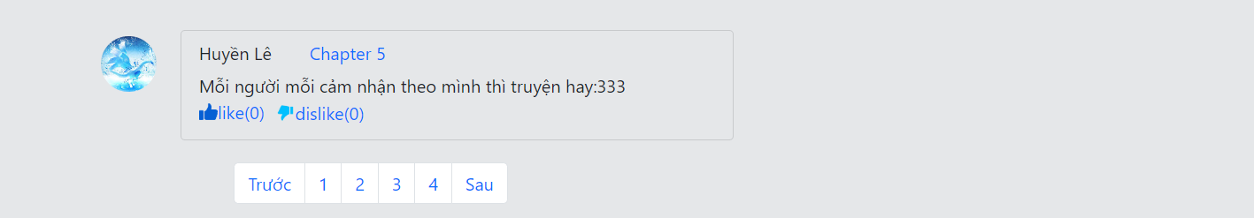

2.7 Nạp xu:

-Hình ảnh minh họa:

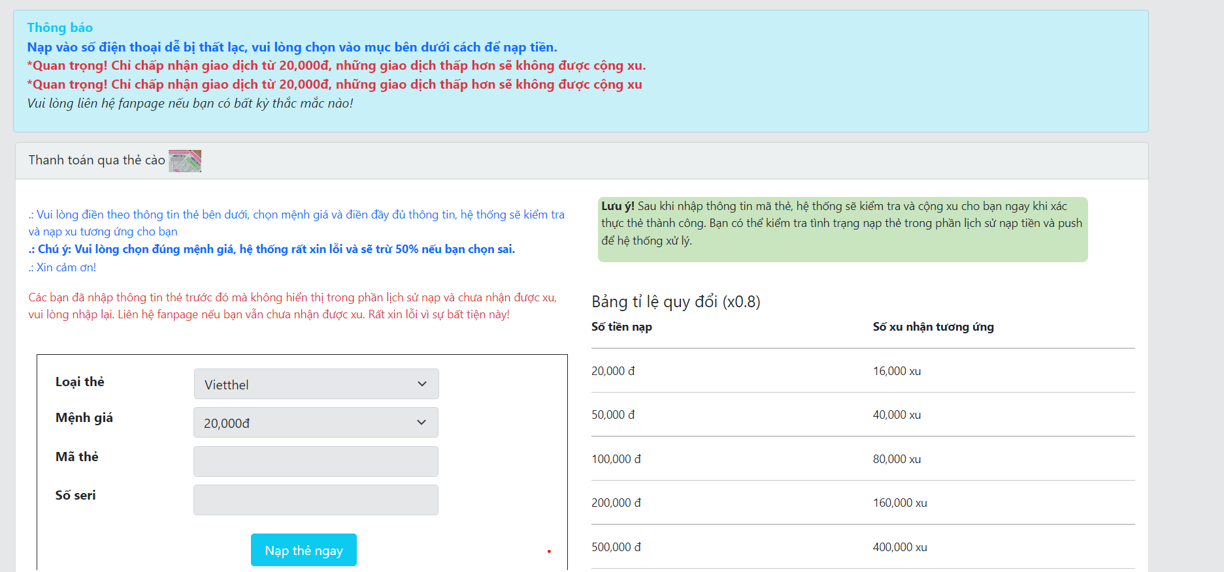

2.8 Mua chương:

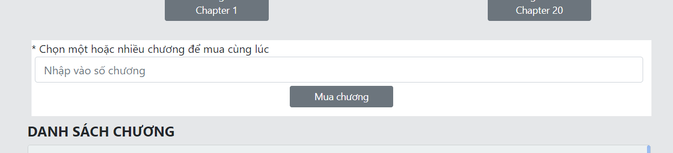

2.9 Footer trang web:

-Hình ảnh minh họa:

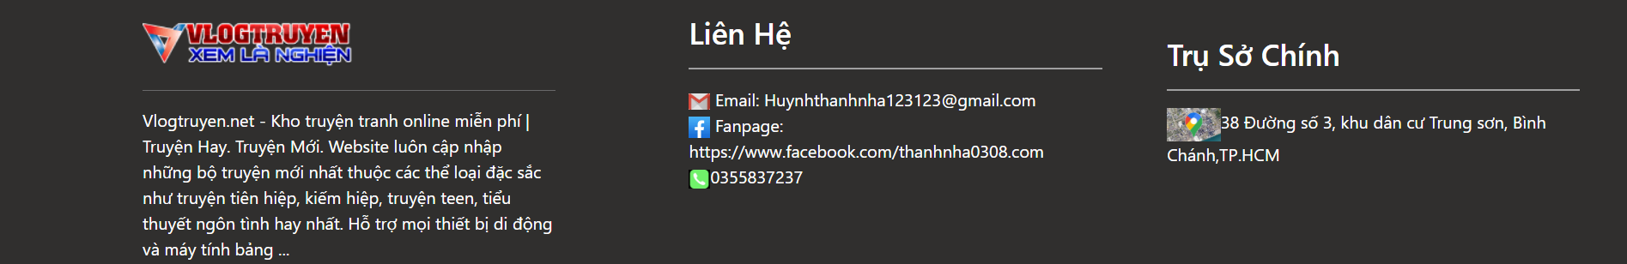

CHƯƠNG 3: PHỤ LỤC

**Visual Studio Code** là một trong những trình soạn thảo mã nguồn rất phổ biến được các lập trình viên sử dụng. Với các ưu điểm nổi bật là sự nhanh chóng, nhẹ, hỗ trợ đa nền tảng cùng nhiều tính năng và là mã nguồn mở chính. Visual Studio Code ngày càng được ưa chuộng sử dụng, là lựa chọn hàng đầu của các lập trình viên. Bài viết sau đây sẽ cung cấp các thông tin để giúp bạn hiểu rõ hơn Visual Studio Code là gì cũng như các tính năng nổi bật của Visual Studio Code.

Visual Studio Code chính là ứng dụng cho phép biên tập, soạn thảo các đoạn code để hỗ trợ trong quá trình thực hiện xây dựng, thiết kế website một cách nhanh chóng. Visual Studio Code hay còn được viết tắt là VS Code.

Visual Studio Code hỗ trợ đa dạng các chức năng Debug, đi kèm với Git, có Syntax Highlighting. Đặc biệt là tự hoàn thành mã thông minh, Snippets, và khả năng cải tiến mã nguồn. Nhờ tính năng tùy chỉnh, Visual Studio Code cũng cho phép các lập trình viên thay đổi Theme, phím tắt, và đa dạng các tùy chọn khác. Mặc dù trình soạn thảo Code này tương đối nhẹ, nhưng lại bao gồm các tính năng mạnh mẽ.

Dù mới được phát hành nhưng **VSCode** là một trong những **Code Editor** mạnh mẽ và phổ biến nhất dành cho lập trình viên. Nhờ hỗ trợ nhiều ngôn ngữ lập trình phổ biến, tích hợp đầy đủ các tính năng và khả năng mở rộng, nên **VSCode** trở nên cực kì thân thuộc với bất kì lập trình viên nào.

TÀI LIỆU THAM KHẢO

[1] Giảng viên Tần Duy Khánh, giáo trình bài giảng boostrap 5 (2020)

[2] W3school.com

[3] Getboostrap.com

[4] Quantrimang.com

[5] Xuanthulab.net

[6] Webcoban.com

TRƯỜNG CAO ĐẲNG CẦN THƠ **CỘNG HÒA XÃ HỘI CHỦ NGHĨA VIỆT NAM**

**KHOA KTCN – MÔI TRƯỜNG Độc lập – Tự do – Hạnh phúc**

**NHẬN XÉT VÀ ĐÁNH GIÁ BÁO CÁO**

**Tự nhận xét:**

Nhóm em xin tự nhận xét là còn chậm chạp và lúng túng trong lúc làm cùng nhau, cũng như thời gian đầu chưa có tiếng nói chung nhưng sau vài lần làm việc nhóm thì đã được cải thiện đi phần nào đó. Tuy vậy nhóm em vẫn luôn cố gắng làm việc nghiêm túc và không bỏ ai lại phía sau. Mong thầy cô sẽ thông cảm cho chúng em nếu bài làm có sai sót.

**Nhận xét của Giảng viên hướng dẫn**

**Đánh giá:**

*Cần Thơ, ngày …. Tháng … năm……..*

**Sinh viên thực hiện báo cáo**

______________________ _____________________

**Họ tên SV:………… Họ tên SV:…………**

**MSSV:……. MSSV:…….**

**Giảng viên hướng dẫn**

____________________________

**Tần Duy Khánh**